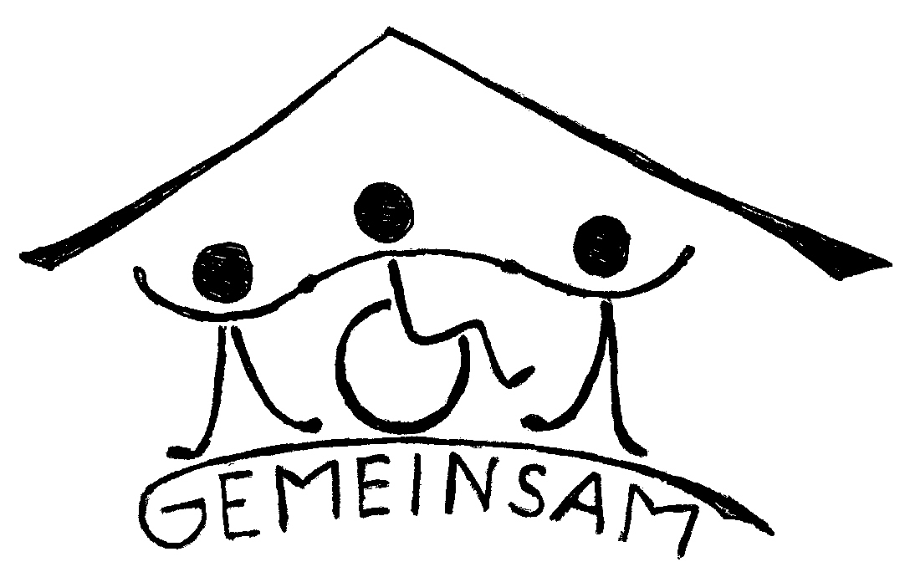

**Schulzentrum Paul-Friedrich-Scheel**

**Förderzentrum für Körperbehinderte und Grundschule**

**- in Trägerschaft der Hansestadt Rostock -**

Semmelweisstr. 3 • 18059 Rostock

 **0381 38141680**   **0381 38141683**

 www.scheel-schule.de  **FS-Scheel@rostock.de**

Rostock, 29.08.2021

**Schulkonferenz am 25.08.2021**

Anwesende: *Frau Kreuseler (Vorsitzende der Schulkonferenz), Frau Hentzschel (Schulleiterin), Frau Clasen (Mitglied, upf) Frau Reincke (beratendes Mitglied, Lehrerin), Fr. Gültzow und Hr. Behrens (Elternvertretung), Samira Schwanbeck Klasse 9B1 (Schülervertretung)*

**Tagesordnung:**

**1. Informationen zum Start ins neue Schuljahr**

- Einschulungsfest (31.08.2021)

- 283 Schüler sind jetzt an der Schule

- in der Schule sind alle Stellen besetzt

- Ganztagsangebote, Wahlpflichtunterricht und Förderunterricht laufen

jetzt regulär

- die ersten 4 Wochen gelten als „Anschlusswochen“, Noten sollen noch

nicht gegeben werden, VERA-Arbeiten finden in den Klassenstufen 4, 7

und 9 statt

- im Moment übernehmen 7 StudentInnen Nachhilfe

- der Schulhund „Roy“ hat nun seine Arbeit aufgenommen

**2. Schuljahresarbeitsplan**

- die nächsten Termine: = Elterninformationsabend (22.09.2021)

= Praktika in den 10. und 9. Klassen

= Betriebcasting

= Elternaktionstag (18.09.2021)

= Schuluntersuchungen erst ab 6.09.2021

**3. Informationen zu den Bauvorhaben (Spielplatz)**

- Spielplatzarbeiten haben begonnen

- im Moment wird auf die Spielgeräte gewartet

- auf dem Sportplatz soll nach Abstimmung eine Tischtennisplatte von

den Spendengeldern (Spendenlauf) angeschafft werden

- die Schüler wünschen sich auf dem Sportpausenplatz einen Mülleimer,

der inzwischen beim Amt beantragt wurde

- Elternvertreter haben Termine wahrgenommen, um beim Behinderten-

verband den Zustand und die Mängel im Grundschulcontainer anzuzei-

gen und das fehlende WLAN (nächste Woche findet ein Gespräch mit

dem Schulverwaltungsamt statt)

- Aufstellung eines Containers als Aufbewahrung für die Spielgeräte

durch den Förderverein gesponsert – dieser soll durch Künstler dem-

nächst bemalt werden

**4. Elternaktionstag**

- Projekte sind vorbereitet

- Elternbriefe werden in der nächsten Woche verteilt

**5. Aktuelles**

----

**Termine der Schulkonferenz im Schuljahr 2021/22:**

**24.11.2021, 23.03.2022 und 18.05.2022 18.00 Uhr**